VOTO PARTICULAR QUE FORMULA LA COMISIONADA EVA ABAID YAPUR, EN RELACIÓN CON LA RESOLUCIÓN DICTADA POR EL PLENO DEL INSTITUTO DE TRANSPARENCIA, ACCESO A LA INFORMACIÓN PÚBLICA Y PROTECCIÓN DE DATOS PERSONALES DEL ESTADO DE MÉXICO Y MUNICIPIOS, EN LA SEGUNDA SESIÓN ORDINARIA DE DIECISÉIS DE ENERO DE DOS MIL DIECINUEVE, EN EL RECURSO DE REVISIÓN 04139/INFOEM/IP/RR/2018.
Con fundamento en lo dispuesto por el artículo 14, fracciones X y XI del Reglamento Interior del Instituto de Transparencia, Acceso a la Información Pública y Protección de Datos Personales del Estado de México y Municipios, la que suscribe EVA ABAID YAPUR emite VOTO PARTICULAR respecto de la resolución dictada en el recurso de revisión 04139/INFOEM/IP/RR/2018, pronunciada por el Pleno de este Instituto ante el proyecto presentado por el Comisionado JAVIER MARTÍNEZ CRUZ, que es del tenor siguiente.
Es de destacar, que la suscrita comparte esencialmente la causa que dio origen al recurso de revisión; empero, estimo necesario precisar algunas consideraciones de hecho y de derecho, tocante a la resolución correspondiente.
Al respecto, tal y como quedó debidamente asentado en la resolución materia del presente voto, la particular requirió de la Universidad Politécnica del Valle de Toluca, en lo sucesivo EL SUJETO OBLIGADO, el histórico de reembolsos generados a estudiantes o bien al público en general.
Del expediente electrónico del Sistema de Acceso a la Información Mexiquense, SAIMEX, se advierte que EL SUJETO OBLIGADO en su respuesta adjuntó diversos archivos electrónicos, mismos en los que remite los reembolsos de inscripciones y recurses del periodo comprendido del 01 de septiembre de 2017 al 30 de septiembre de 2018.
Inconforme con la respuesta proporcionada, LA RECURRENTE interpuso el recurso de revisión de mérito.
Así, del estudio del expediente electrónico la Ponencia Resolutora determinó MODIFICAR la respuesta del SUJETO OBLIGADO y ordenar previa búsqueda exhaustiva y razonable la entrega de lo siguiente:
- Los reembolsos generados a los estudiantes del periodo comprendido del trece de noviembre del año dos mil seis al treinta y uno de agosto del año dos mil diecisiete.

De ser el caso, se deberá emitir el Acuerdo del Comité de Transparencia de acuerdo con la Ley de Transparencia y Acceso a la Información Pública del Estado de México y Municipios, en el que funde y motive las razones sobre los datos que se supriman o eliminen de los soportes documentales objeto de las versiones públicas que se formulen y se pongan a disposición del recurrente, mismo que igualmente hará de su conocimiento.

Para el caso que derivado de la búsqueda exhaustiva y razonable no se localice la información solicitada, el Sujeto Obligado deberá emitir el Acuerdo de Inexistencia en términos de los artículos 49, fracciones II y XIII, 169 y 170 de la Ley de Transparencia y Acceso a la Información Pública del Estado de México y Municipios, debiendo notificarlo a la recurrente al momento de dar cumplimiento a la presente resolución.
En ese sentido, la que suscribe reitera, que si bien coincide con las causas que dieron origen al recurso de revisión de mérito, difiero respecto a que se ordene del periodo comprendido del trece de noviembre de dos mil seis al treinta y uno de agosto de dos mil diecisiete los reembolsos generados a los estudiantes, ya que la solicitante al pedir de inicio el histórico de reembolsos generados a estudiantes o bien al público en general se advierte que es desde la fecha de inicio, por lo que es 11 de septiembre de 2006.
Lo anterior es así, ya que la particular no precisó en su solicitud de información la temporalidad respecto de la cual requería la información; por lo que, si bien la hoy RECURRENTE manifestó que requería el “Histórico”, ante la falta de certeza jurídica de a qué se refería el solicitante con dicha palabra, es que la Ponencia Resolutora debió advertir en el estudio que la Real Academia Española al respecto puntualiza lo siguiente:
1. adj. Perteneciente o relativo a la historia.
2. adj. Dicho de una persona o de una cosa: Que ha tenido existencia real y comprobada.
3. adj. Digno de pasar a la historia.
4. adj. Dicho de una obra literaria o cinematográfica: De argumento alusivo a
sucesos y personajes históricos sometidos a fabulación o recreación artísticas.
En ese sentido, es que la suscrita considera que la Ponencia Resolutora debió suplir la deficiencia en la solicitud de información de conformidad con lo que establecen los artículos 13 y 181 párrafo cuarto de la Ley de Transparencia y Acceso a la Información Pública del Estado de México y Municipios, resultando importante precisar que el Decreto de creación del SUJETO OBLIGADO fue publicado en fecha 13 de noviembre de 2006, en el Periódico Oficial “Gaceta del Gobierno”; sin embargo, el Plan de Desarrollo Institucional 2012-2017 del propio SUJETO OBLIGADO publicado en febrero de 2012, señala que la Universidad Politécnica del Valle de Toluca inició sus operaciones el 11 de septiembre de 2006, con una oferta educativa inicial de diversos programas, por lo que la entrega de información debe comprender desde dicha fecha y a la de presentación de la solicitud de información, es decir, al 3 de octubre de 2018; sirven de sustento, las siguientes imágenes ilustrativas:
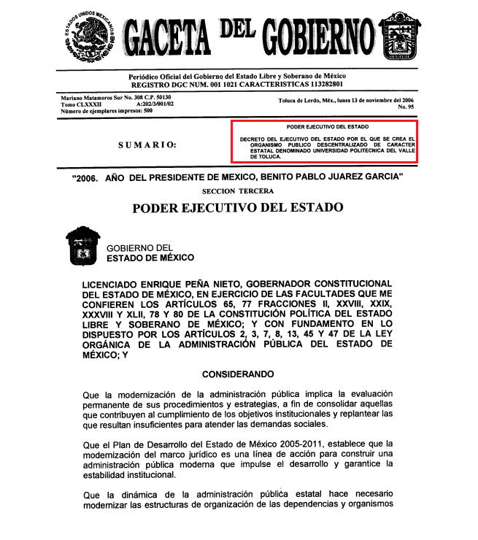
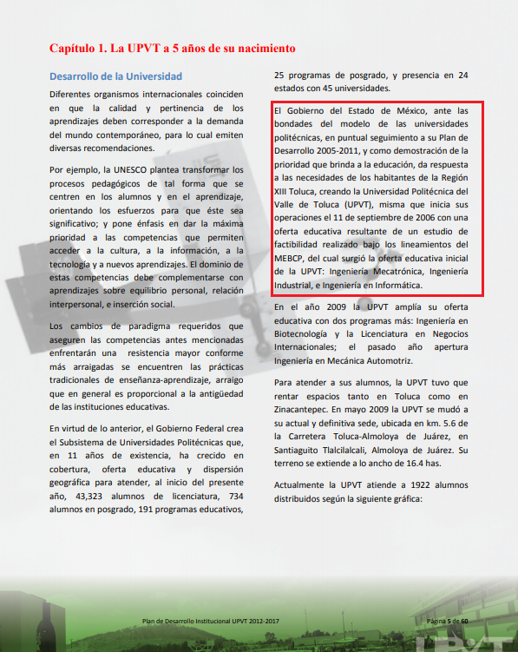
Por lo que, a criterio de la suscrita la Ponencia Resolutora debió en cumplimiento a los principios de máxima publicidad, exhaustividad y congruencia determinar que la temporalidad de entrega de la información ordenada en el Resolutivo SEGUNDO correspondería del 11 de septiembre de 2006 al 3 de octubre de 2018; ello, a fin de garantizar la máxima publicidad y que exista concordancia entre los requerimientos formulados por la particular y lo que se determinó ordenar al SUJETO OBLIGADO.
A fin de robustecer lo expuesto, conviene citar el criterio orientador 002/2017 del Instituto Nacional de Acceso a la Información y Protección de Datos (INAI), cuyo tenor es el siguiente:
“Congruencia y exhaustividad. Sus alcances para garantizar el derecho de acceso a la información. De conformidad con el artículo 3 de la Ley Federal de Procedimiento Administrativo, de aplicación supletoria a la Ley Federal de Transparencia y Acceso a la Información Pública, en términos de su artículo 7; todo acto administrativo debe cumplir con los principios de congruencia y exhaustividad. Para el efectivo ejercicio del derecho de acceso a la información, la congruencia implica que exista concordancia entre el requerimiento formulado por el particular y la respuesta proporcionada por el sujeto obligado; mientras que la exhaustividad significa que dicha respuesta se refiera expresamente a cada uno de los puntos solicitados. Por lo anterior, los sujetos obligados cumplirán con los principios de congruencia y exhaustividad, cuando las respuestas que emitan guarden una relación lógica con lo solicitado y atiendan de manera puntual y expresa, cada uno de los contenidos de información.
Resoluciones: • RRA 0003/16. Comisión Nacional de las Zonas Áridas. 29 de junio de 2016. Por unanimidad. Comisionado Ponente Oscar Mauricio Guerra Ford. • RRA 0100/16. Sindicato Nacional de Trabajadores de la Educación. 13 de julio de 2016. Por unanimidad. Comisionada Ponente. Areli Cano Guadiana. • RRA 1419/16. Secretaría de Educación Pública. 14 de septiembre de 2016. Por unanimidad. Comisionado Ponente Rosendoevgueni Monterrey Chepov.”
Época: Décima Época “
Dicho esto, se considera pertinente establecer que debido a la temporalidad de la información de la que se debió considerar la entrega, lo procedente es que para el caso de no localizar la información solicitada, es que EL SUJETO OBLIGADO debera entregar a la hoy RECURRENTE, el Acuerdo de Inexistencia que al respecto emitiera el Comité de Transparencia del SUJETO OBLIGADO en términos de los artículos 49, fracciones II y XIII, 169 y 170 de la Ley de Transparencia y Acceso a la Información Pública del Estado de México y Municipios, debiendo notificarlo a la particular al momento de dar cumplimiento a la resolución, tal como fue señalado por la propia Ponencia Resolutora.
Lo anterior, para el caso de que la información hubiera causado baja documental, sirve de sustento a lo anterior, el criterio emitido por el entonces Instituto Federal de Acceso a la Información y Protección de Datos Personales que enuncia lo siguiente:
Baja documental. Las dependencias y entidades deben proporcionar a los particulares el documento que acredite dicha situación. De conformidad con lo previsto en los artículos 24 y 46 de la Ley Federal de Transparencia y Acceso a la Información Pública Gubernamental 70, fracción V y 78, fracción III de su Reglamento, las dependencias y entidades deberán expedir una resolución que comunique a los solicitantes la inexistencia de la información requerida, en caso de que ésta no sea localizada en los archivos de la dependencia o entidad de que se trate después de una búsqueda exhaustiva. En este supuesto, las dependencias y entidades deberán acompañar a la resolución por la que se confirma la declaración de inexistencia, el acta de baja documental, esto es, el documento mediante la cual se acredita la legal destrucción de la información solicitada, en todos aquellos casos en los que la normatividad en materia archivística prevea que la misma debe existir.
Expedientes:
4650/07 Instituto de Seguridad y Servicios Sociales de los Trabajadores del Estado – Alonso Lujambio Irazábal
0908/08 Instituto Mexicano del Seguro Social – Alonso Lujambio Irazábal
4961/08 Instituto Mexicano del Seguro Social – Alonso Gómez-Robledo V.
0820/09 Secretaría de Agricultura, Ganadería, Desarrollo Rural, Pesca y
Alimentación – Jacqueline Peschard Mariscal
3928/09 Administración Federal de Servicios Educativos en el Distrito Federal –
María Marván Laborde
De todo lo expuesto, la suscrita emite VOTO PARTICULAR, pues se insiste en que lo procedente en relación a la temporalidad establecida en el Resolutivo SEGUNDO era que tanto en estudio como en resolutivos se precisara que no solo procedía la entrega del documento o documentos en donde consten los reembolsos generados a los estudiantes, sino se debía ordenar del 11 de septiembre de 2006 al 3 de octubre de 2018, así como en su caso, el Acuerdo de Inexistencia de información por la baja documental; ello, en atención al principio de exhaustividad y congruencia.

EVA ABAID YAPUR
COMISIONADA
(RÚBRICA)

Esta hoja corresponde al voto particular emitido en la resolución del recurso de revisión 04139/INFOEM/IP/RR/2018 aprobada el dieciséis de enero de dos mil diecinueve.

YSM/IAHA

